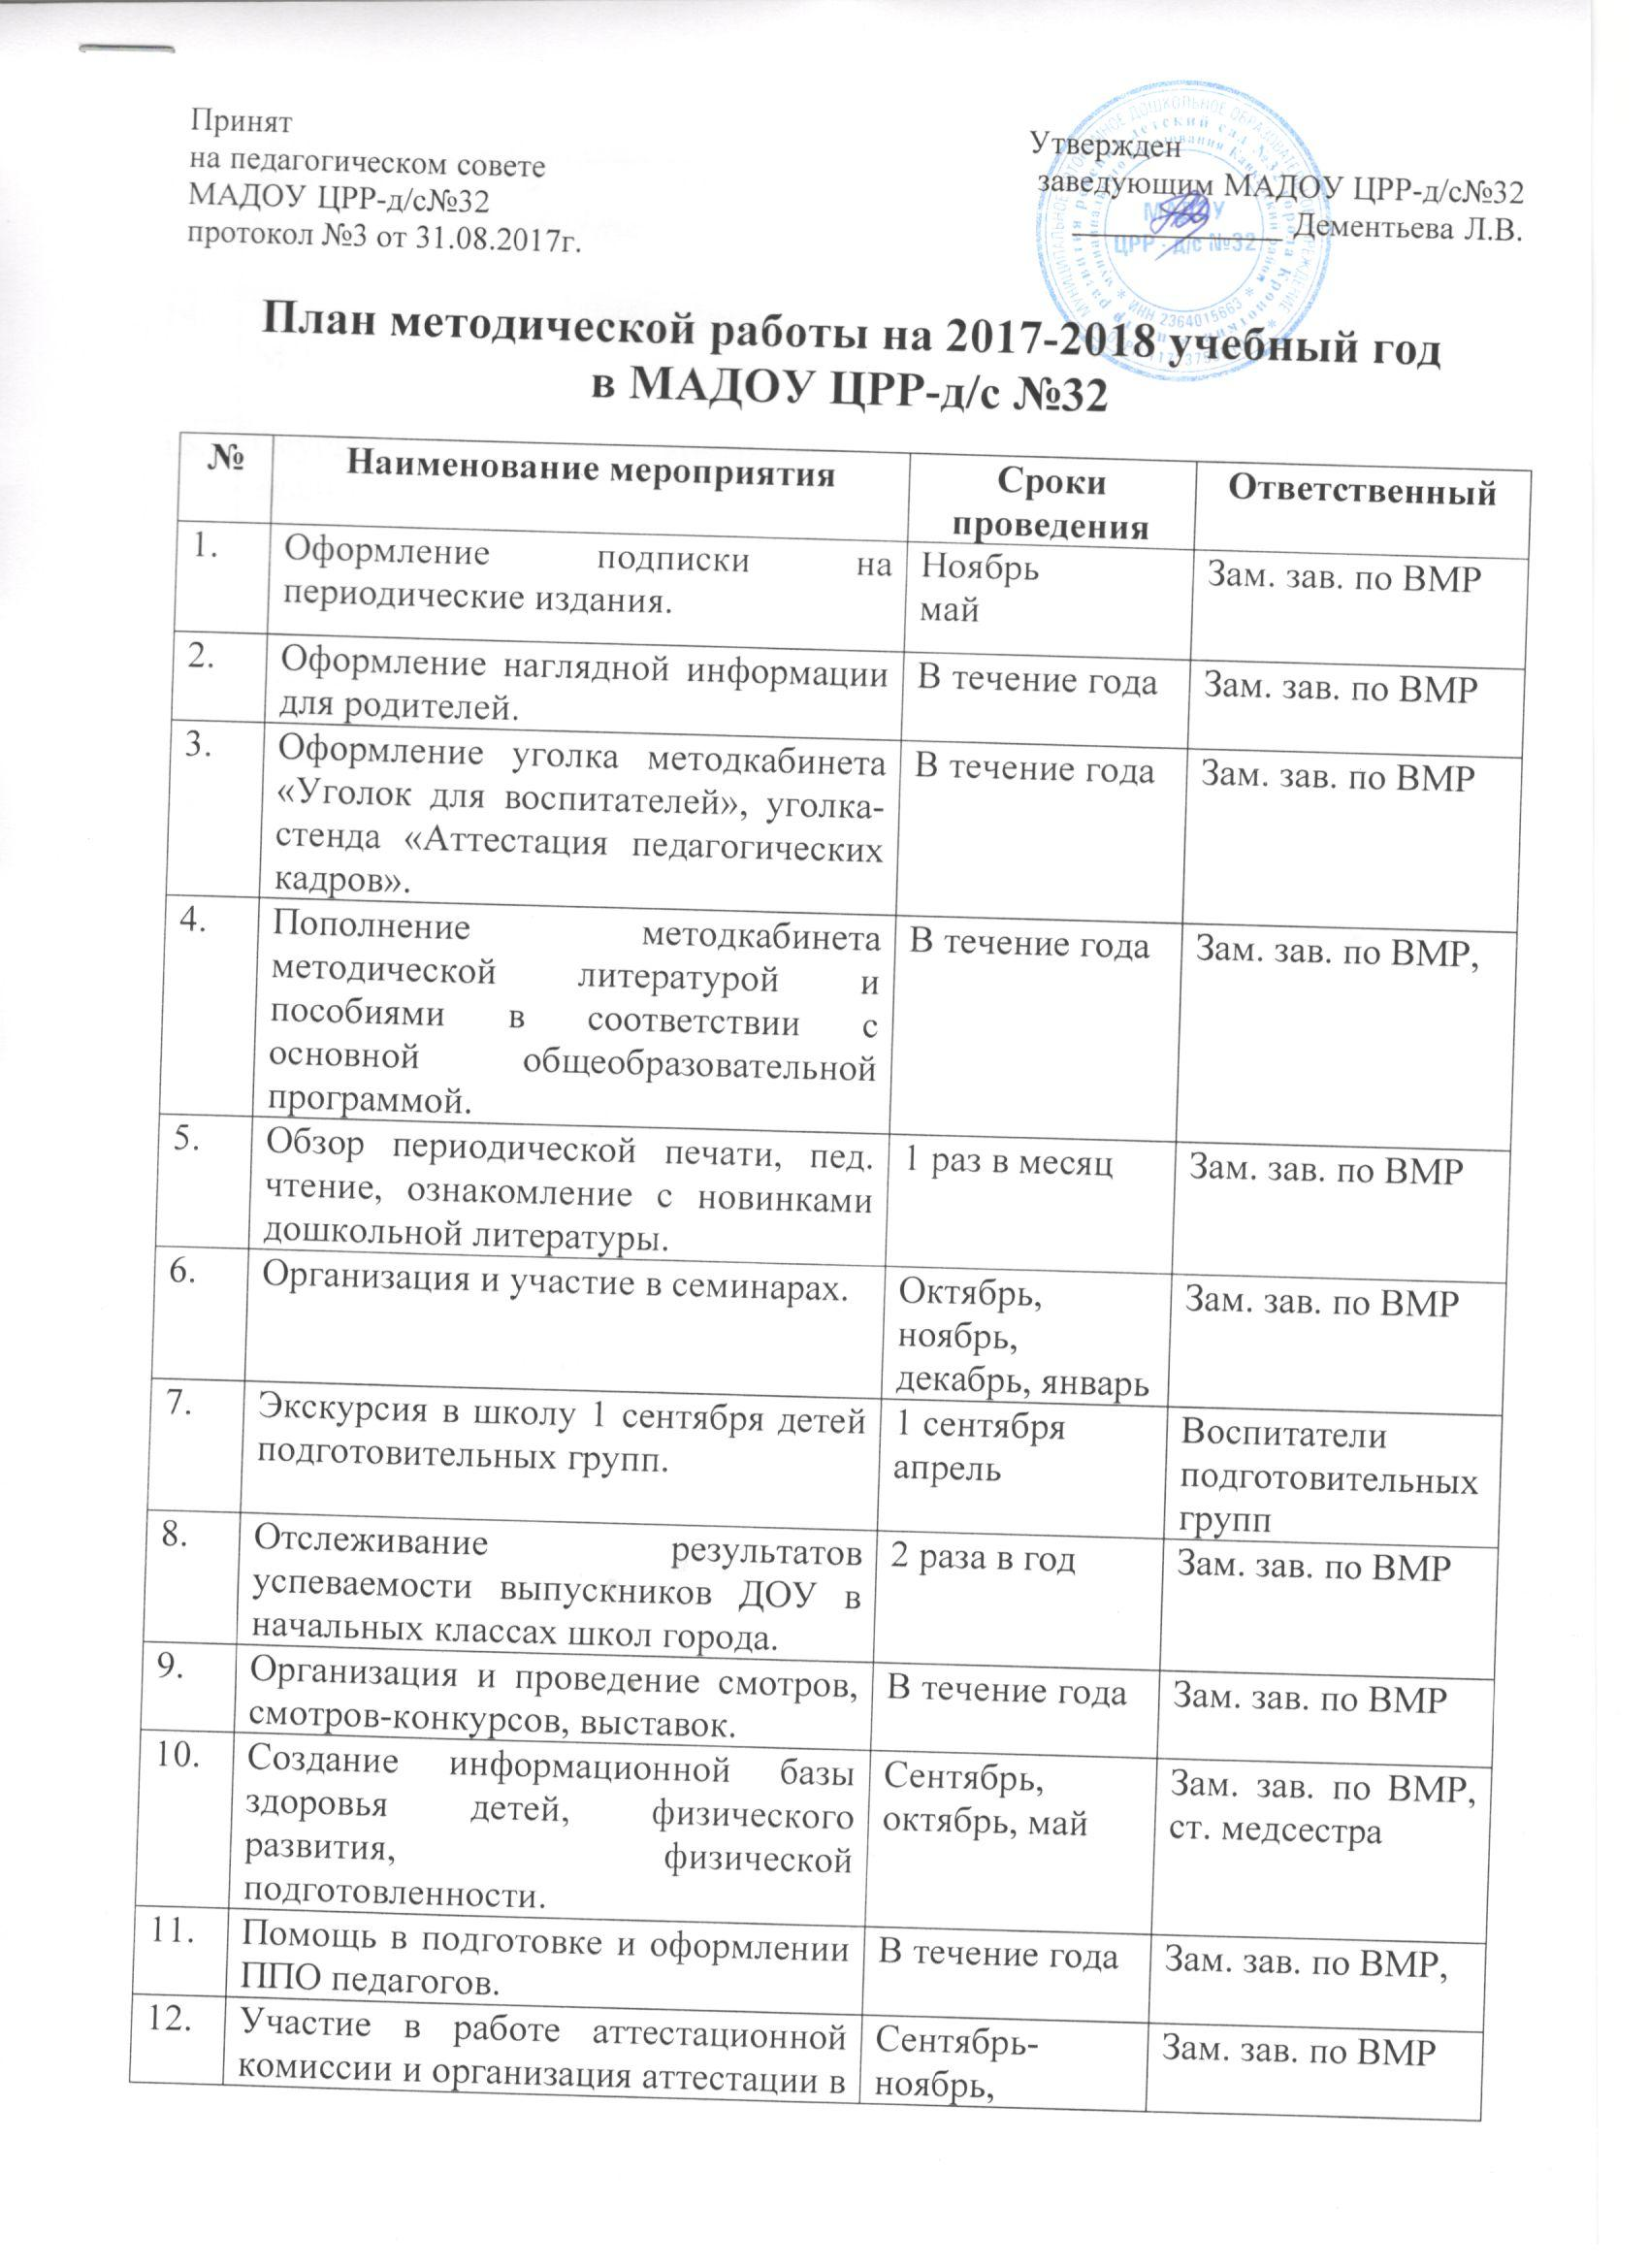
12. | Участие в работе аттестационной комиссии и организация аттестации в МДОУ. | Сентябрь-ноябрь,  Апрель-июнь | Зам. зав. по ВМР
13. | Участие и проведение педагогических советов | Сентябрь, ноябрь, январь, март, май | Зам. зав. по ВМР
14. | Участие в работе ПМП консилиума МДОУ ЦРР-д/с №17 | Согласно плана работы ПМП консилиума | Зам. зав. по ВМР
15. | Осуществление контрольно-аналитической деятельности | Согласно годового плана работы МАДОУ ЦРР-д/с №32 | Заведующий, зам. зав. по ВМР, ст. медсестра, педагог-психолог, узкие специалисты.
16. | Участие в заседаниях, Совета родителей Центра, Совета по питанию. | Согласно годового плана работы МАДОУ ЦРР-д/с №32 | Зам. зав. по ВМР
17. | Участие в районных методических объединениях и совещаниях. | По необходимости | Зам. зав. по ВМР
18. | Оформление подписки на периодическую печать | Март  октябрь | Зам. зав. по ВМР
19. | Пополнение сайта учреждения новой информацией | Ежемесячно | Зам. зав. по ВМР
20. | Своевременное обновление информации в системе «Сетевой город Образование» | По необходимости | Зам. зав. по ВМР

